COLEGIUL ECONOMIC „VIRGIL MADGEARU” IMPLICAT ACTIV ÎN ACTIVITATEA DE COLECTARE SELECTIVĂ A DEȘEURILOR

Colegiul Economic „Virgil Madgearu” din Galați a desfășurat în data de 19 noiembrie 2021, în parteneriat cu hipermarketul Carrefour, o amplă acțiune de colectare selectivă a deșeurilor. Astfel, Hipermerketul a lansat acțiunea „Plata cu pet” ca parte din programul de economie circulară Punem Preț pe Plastic, iar elevii au strâns 1000 de pet-uri, pentru care au fost recompensați cu tot atâtea mere.
Această primă inițiativă dă startul ansamblului de activități pe care elevii Colegiului Economic „Virgil Madgearu” urmează să le desfășoare în acest an, în cadrul Proiectului Internațional PULCHRA cu tema: „De la eliminarea deșeurilor la utilizarea eficientă a resurselor – Economia circulară la scară urbană”.
Salutăm implicarea Colegiului Economic „Virgil Madgearu”, Galați în dezvoltarea cooperării între mediul școlar și comunitatea locală.

PULCHRA - Știința în medii urbane: construirea de centre comunitare de învățare participativă prin cercetare și activare” este un proiect HORIZON 2020 și este coordonat la nivelul României de Unitatea de Cercetare în Educație din cadrul Centrului de Politici și Evaluare în Educație (UCE - CNPEE). Pentru a afla mai multe informații, vă invităm să accesați platforma proiectului (https://platform.pulchra-schools.eu/), dar și pagina de Facebook (Pulchra Romania)

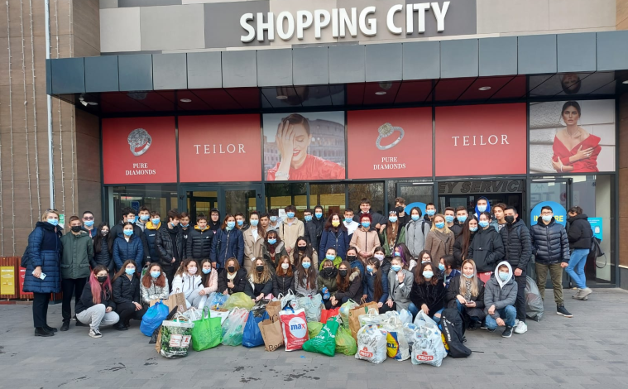 | 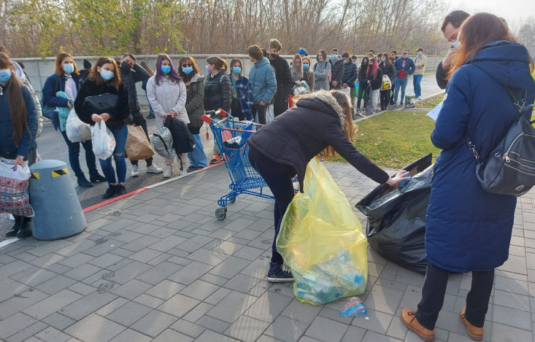
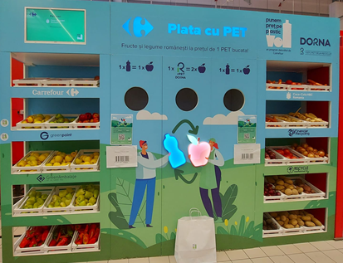 | 